Лабораторная работа №2

Архитектура вычислительных систем

Луковкина Мария Дмитриевна

Содержание

# 1 Цель работы

Целью работы является изучить идеологию и применение средств контроля версий. Приобрести практические навыки по работе с системой git.

# 2 Задание

1. Создайте отчет по выполнению лабораторной работы в соответствующем каталоге рабочего пространства (labs>lab03>report).
2. Скопируйте отчеты по выполнению предыдущих лабораторных работ в соответствующие каталоги созданного рабочего пространства.
3. Загрузите файлы на github.

# 3 Выполнение лабораторной работы

Описываются проведённые действия, в качестве иллюстрации даётся ссылка на иллюстрацию (рис. 1).

1. Сначала сделаю предварительную конфигурацию git. Открываю терминал и ввожу следующие команды, указав имя и email владельца репозитория (рис 2.1)

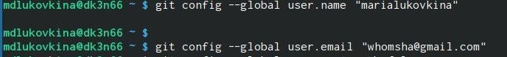

Рис. 1: картинка

1. Настраиваю utf-8 в выводе сообщений git (рис 2.2)

Рис. 2: картинка

Рис. 2: картинка

Описываются проведённые действия, в качестве иллюстрации даётся ссылка на иллюстрацию (рис. 2)

1. Задаю имя начальной ветки (будем называть её master) (рис 2.3)

Рис. 3: картинка

Рис. 3: картинка

Описываются проведённые действия, в качестве иллюстрации даётся ссылка на иллюстрацию (рис. 3)

1. Ввожу параметр autocrlf и параметр safecrlf (рис 2.4)

Рис. 4: картинка

Рис. 4: картинка

Описываются проведённые действия, в качестве иллюстрации даётся ссылка на иллюстрацию (рис. 4)

1. Для последующей идентификации пользователя на сервере репозиториев необходимо сгенерировать пару ключей (приватный и открытый). (Рис 3.1)

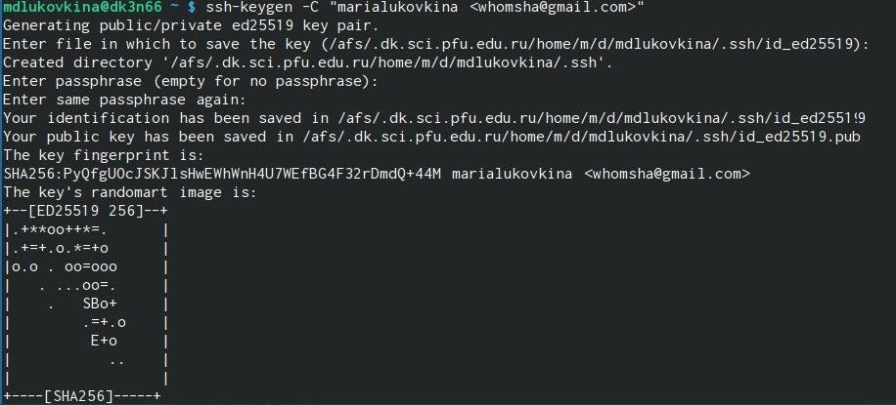

Рис. 5: картинка

Описываются проведённые действия, в качестве иллюстрации даётся ссылка на иллюстрацию (рис. 5)



Рис. 6: картинка

Описываются проведённые действия, в качестве иллюстрации даётся ссылка на иллюстрацию (рис. 6)

1. После генерации ключа, загружаю открытый ключ, скопировав из локальной консоли в буфер обмена. Вставляю ключ в появившееся на сайте поле и указываю для ключа имя (Title). (Рис 3.2)

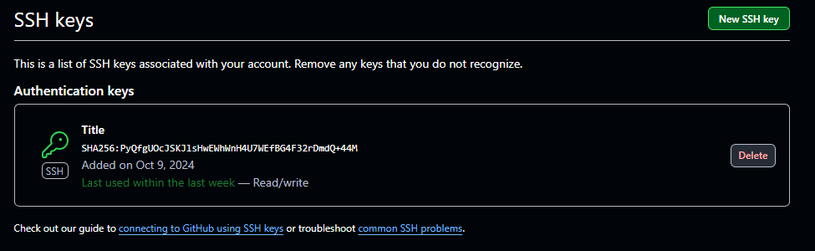

Рис. 7: картинка

Описываются проведённые действия, в качестве иллюстрации даётся ссылка на иллюстрацию (рис. 7)

1. Открываю терминал и создаю каталог для предмета «Архитектура компьютера»(рис 4.1)

Рис. 8: картинка

Рис. 8: картинка

Описываются проведённые действия, в качестве иллюстрации даётся ссылка на иллюстрацию (рис. 8)

1. Задаю имя репозитория и создаю репозиторий. (Рис 4.2)

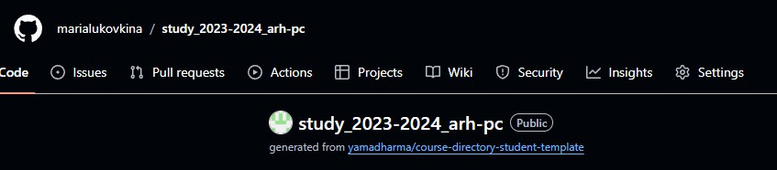

Рис. 9: картинка

Описываются проведённые действия, в качестве иллюстрации даётся ссылка на иллюстрацию (рис. 9)

1. Открываю терминал и захожу в каталог курса. Клонирую созданный репозиторий. (Рис 4.3)

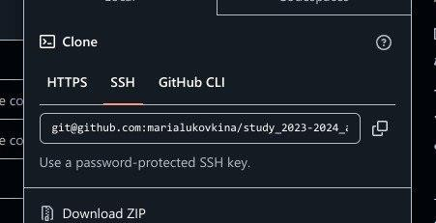

Рис. 10: картинка

Описываются проведённые действия, в качестве иллюстрации даётся ссылка на иллюстрацию (рис. 10)

1. Перехожу в каталог курса. (рис 5.1)

Рис. 11: картинка

Рис. 11: картинка

Описываются проведённые действия, в качестве иллюстрации даётся ссылка на иллюстрацию (рис. 11)

1. Удаляю лишние файлы и создаю необходимые каталоги. (Рис 5.2)

Рис. 12: картинка

Рис. 12: картинка

Описываются проведённые действия, в качестве иллюстрации даётся ссылка на иллюстрацию (рис. 12)

Рис. 13: картинка

Рис. 13: картинка

Описываются проведённые действия, в качестве иллюстрации даётся ссылка на иллюстрацию (рис. 13)

1. Отправляю файлы на сервер. (Рис 5.3 и Рис 5.4)

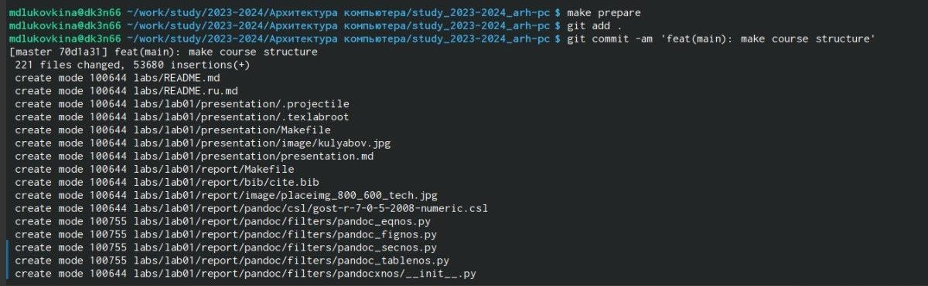

Рис. 14: картинка

Описываются проведённые действия, в качестве иллюстрации даётся ссылка на иллюстрацию (рис. 14)

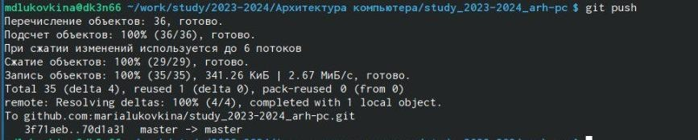

Рис. 15: картинка

Описываются проведённые действия, в качестве иллюстрации даётся ссылка на иллюстрацию (рис. 15)

1. Проверяю правильность создания иерархии рабочего пространства в локальном репозитории и на странице github. (Рис 5.5)

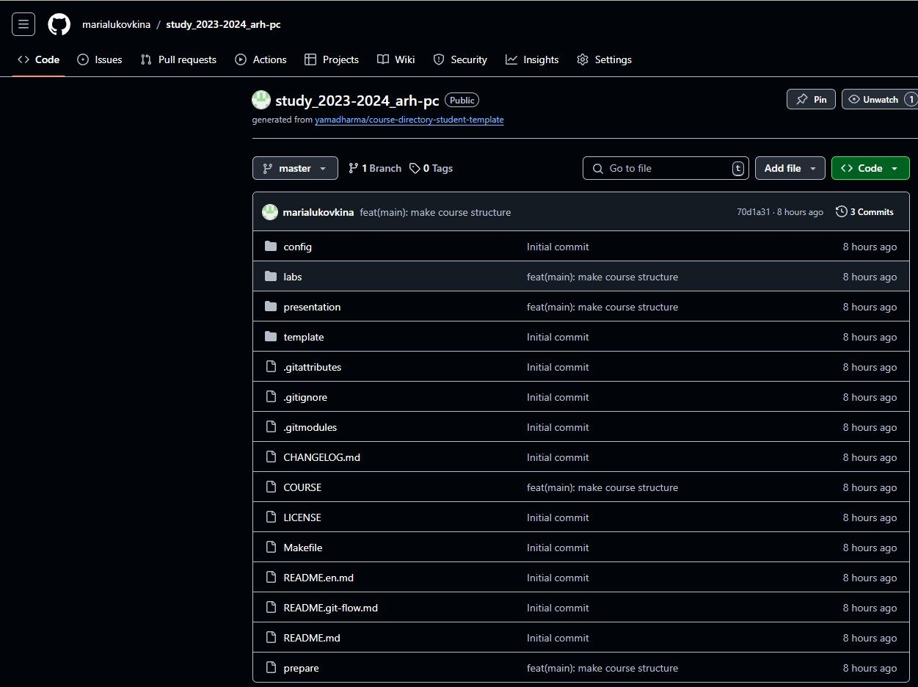

Рис. 16: картинка

Описываются проведённые действия, в качестве иллюстрации даётся ссылка на иллюстрацию (рис. 16)

# 4 Выводы

Я изучила идеологию и применение средств контроля версий, и приобрела практические навыки по работе с системой git.